1. **频道banner**

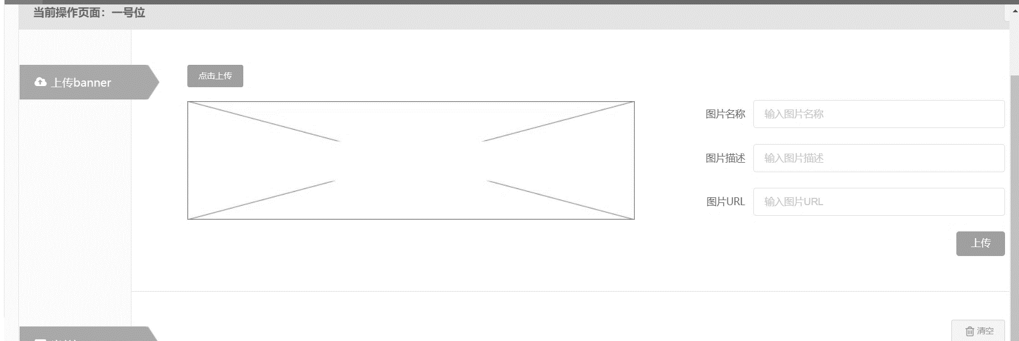

需求介绍如下：

对一级页面进行banner管理。

压缩功能理由：

通过分析目前所给的前台原型图发现，在一级页面中并没有banner展示这一相关模块，就目前前台需求而言，这一模块是冗余的。完全可以等到前台banner模块设计完毕之后，再根据前台需求进行相应的修改。

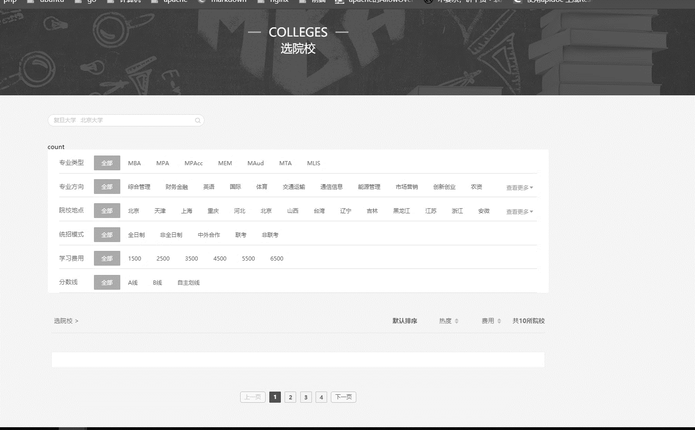

通过上图可以看出，一级页面未设计banner模块。

**反馈：**

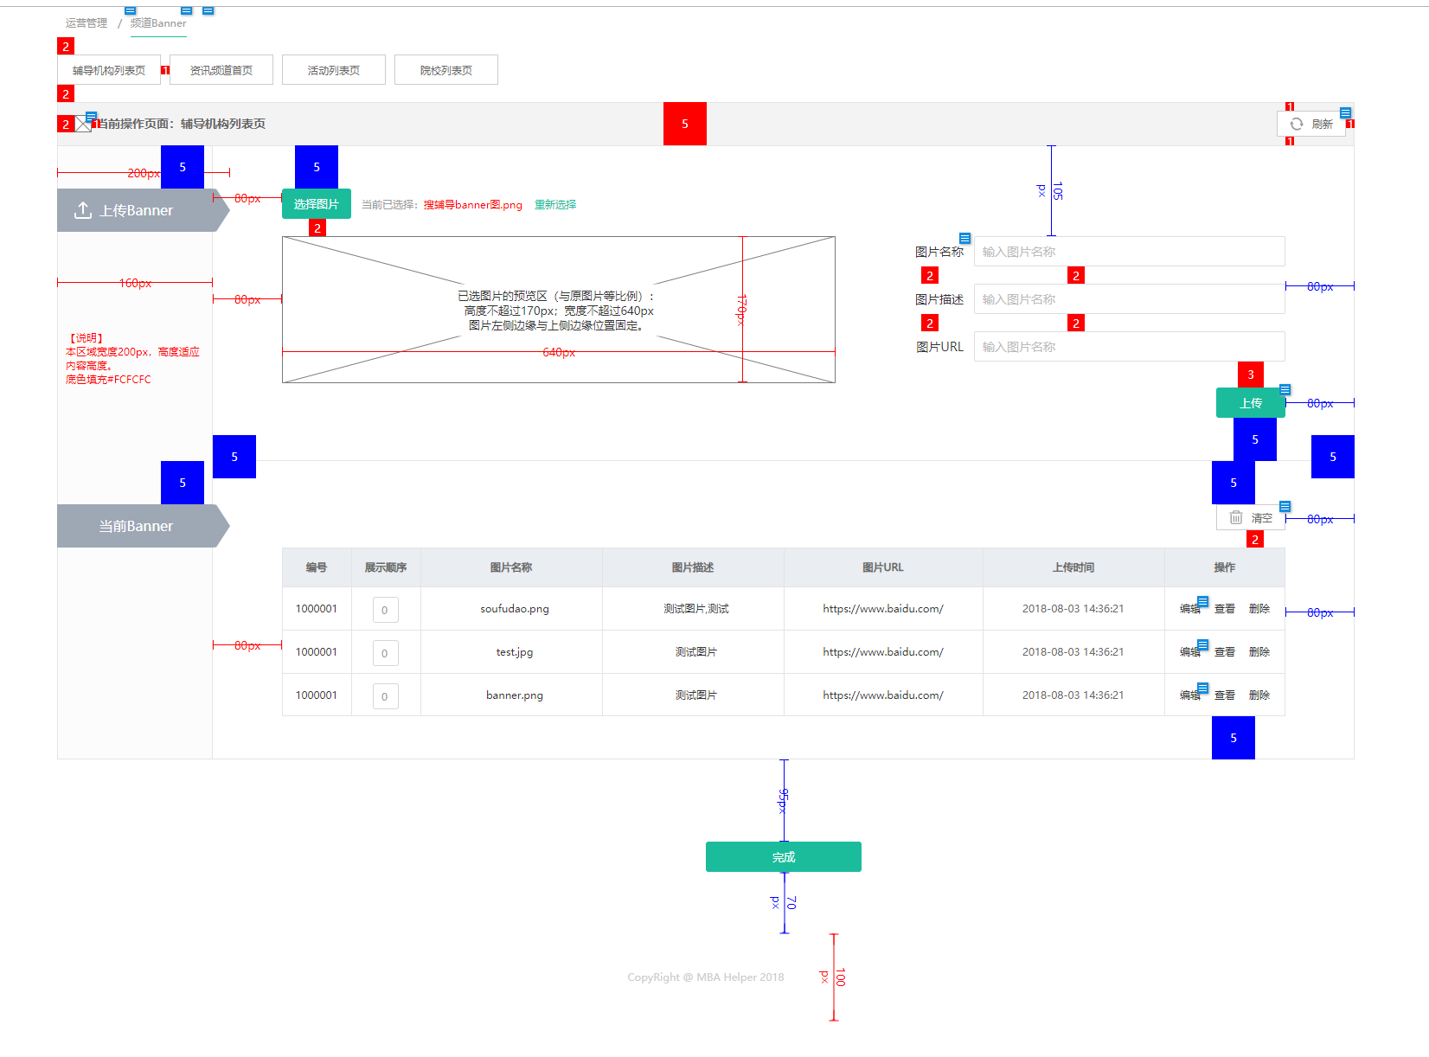

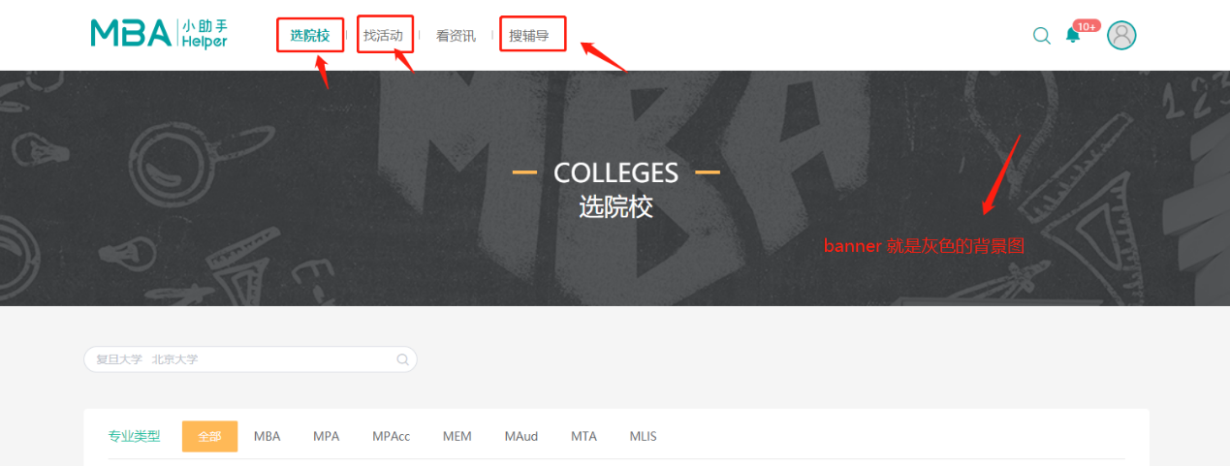

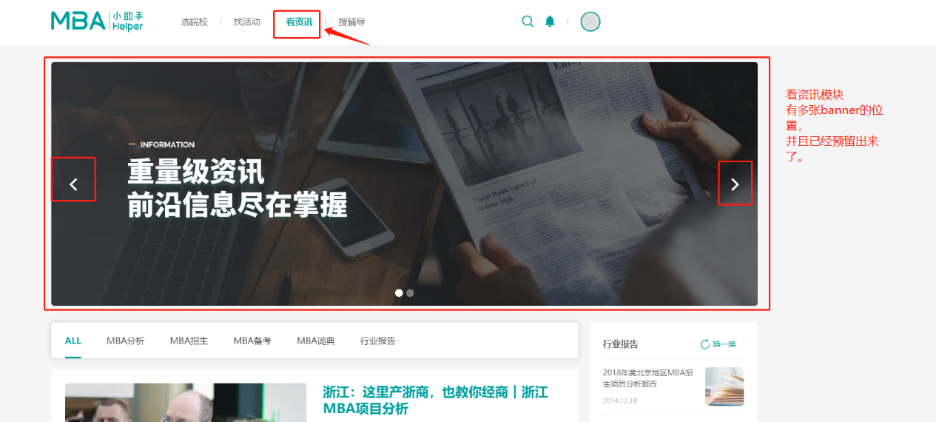

1. **咨询首页推荐**

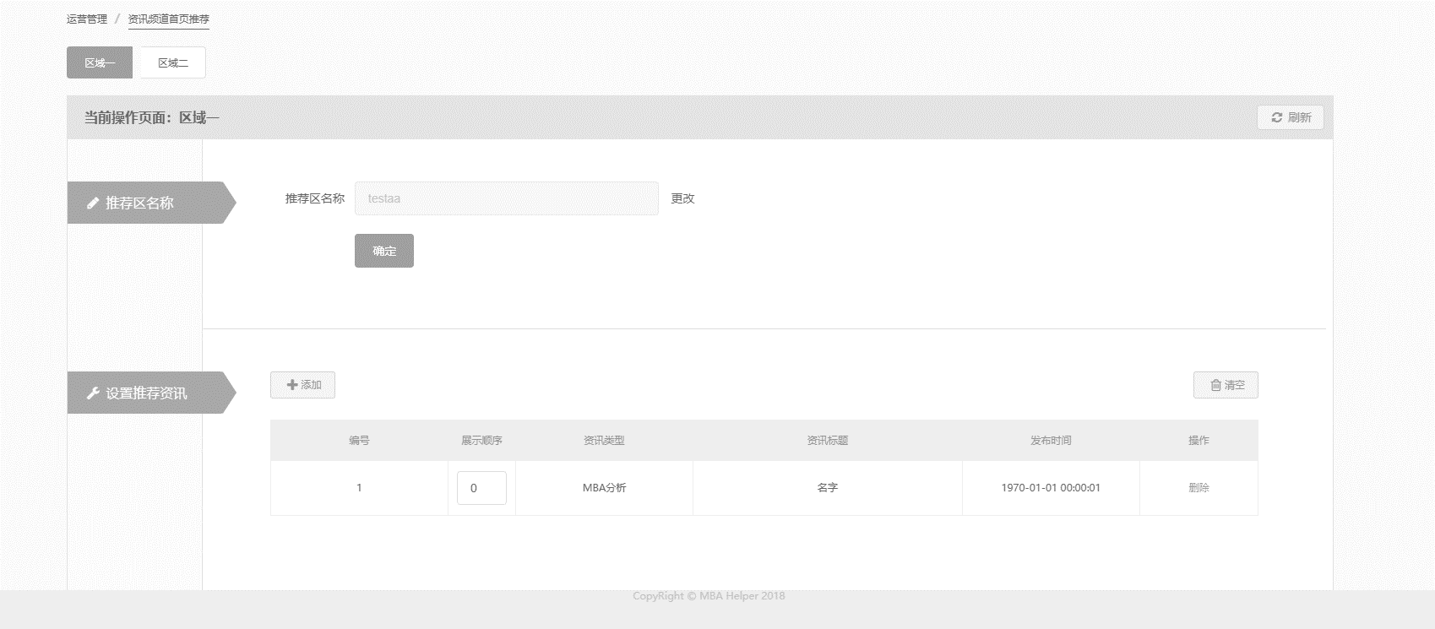

需求介绍如下：

设置咨询首页当中两个推荐区的推荐咨询

压缩功能理由：

和前台需求不符合，前台两个区域是从数据库中读取权值较高的几个咨询，不需要进行设置。

之前谈论前台需求的时候，对于咨询页面的推荐阅读以及行业报告等模块是通过咨询的权值，进行降序显示，并没有充分利用这个模块的推荐功能。

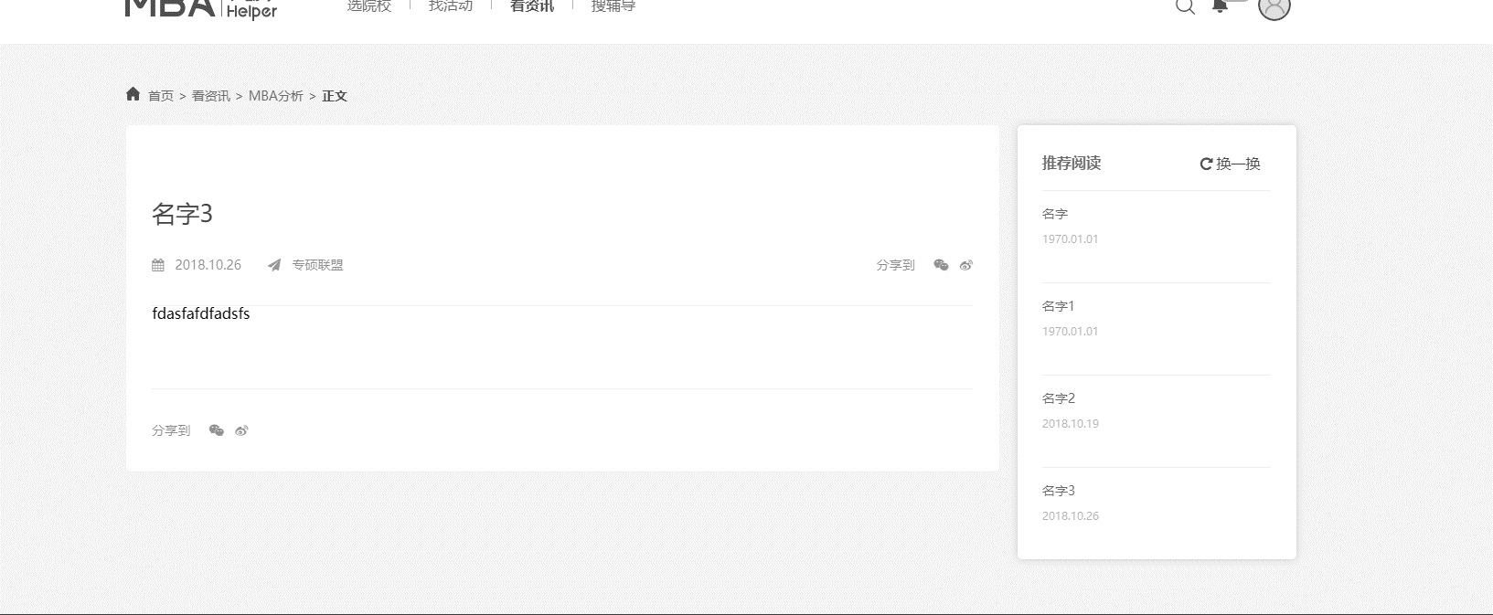

**反馈：**

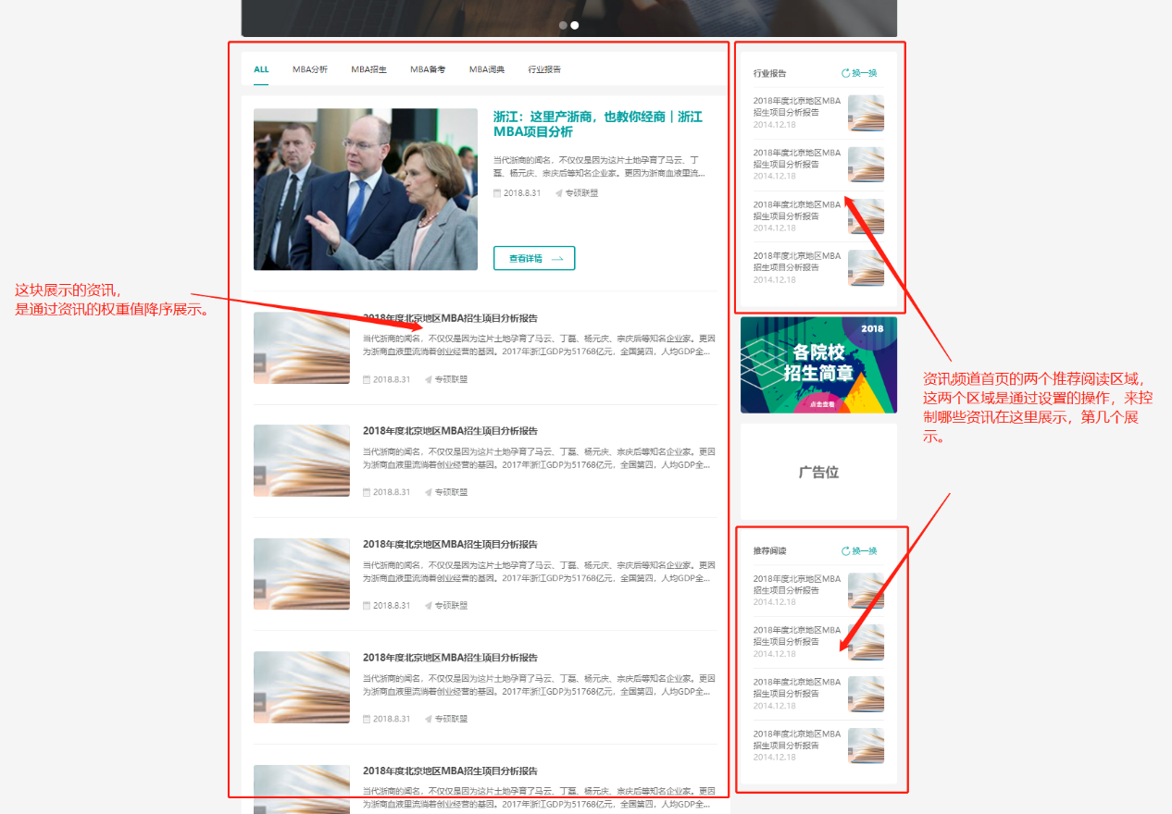

1. **广告位管理**

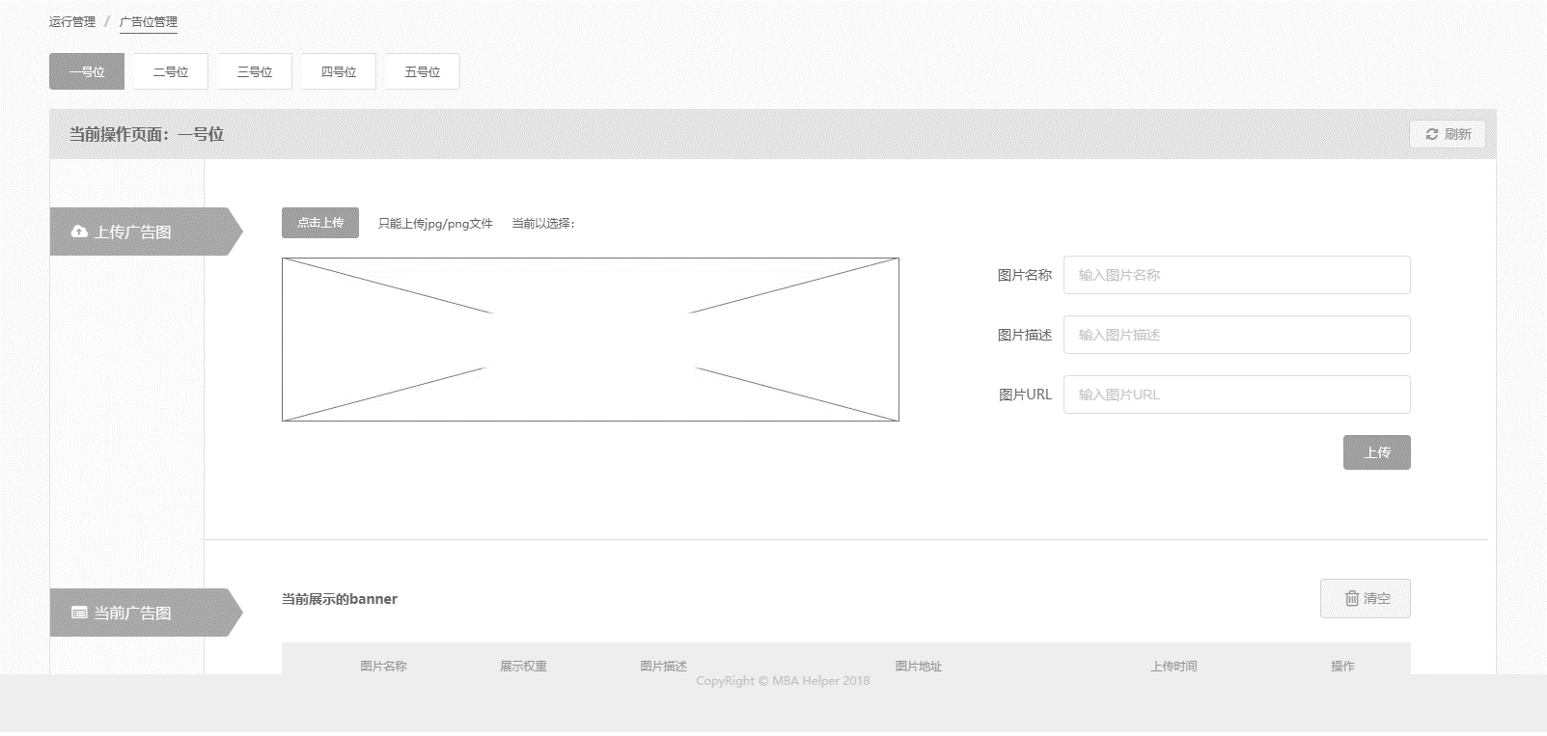

需求介绍如下：

对一级页面的广告位进行管理，并设置广告位的广告

压缩功能理由：

在前台页面中并没有给与广告位模块，必须在前台明确广告位需求后才能对其进行测试修改。

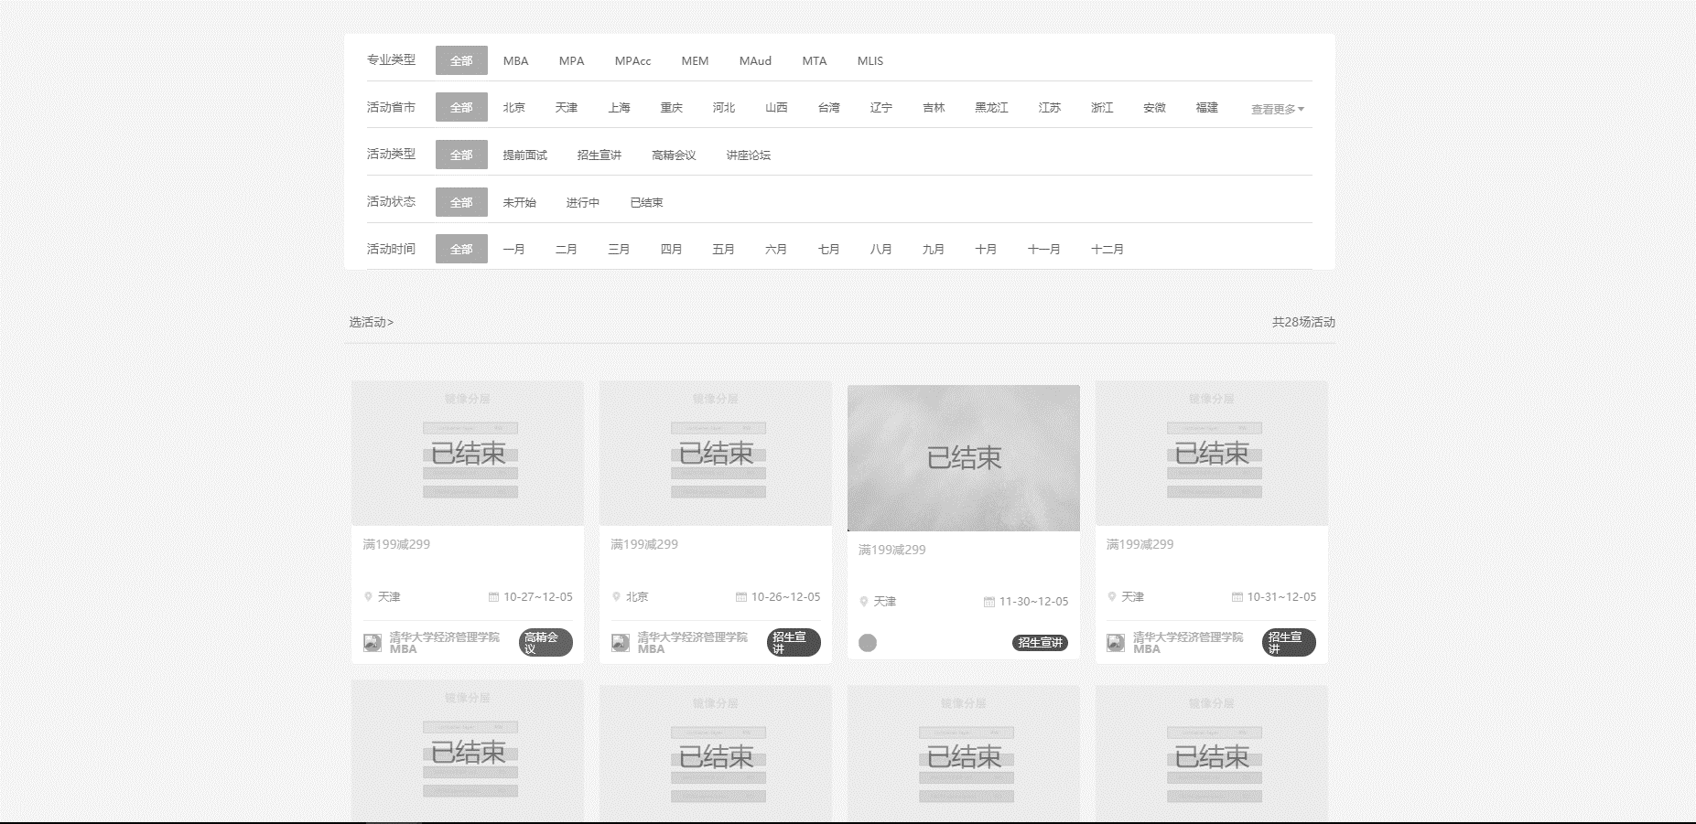

如上图可以看出在一级页面中，并没有广告位模块

**反馈：**

